Pietarin perintö s. 29
- 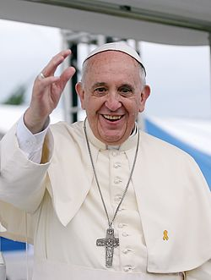 __________________Franciscus on argentiinalainen katolisen kirkon paavi. Hänet valittiin paavi Benedictus XVI:n seuraajaksi 13. maaliskuuta 2013. Franciscus on Vatikaanin virallisten luetteloiden mukaan _________. paavi.
- Missä Vatikaani on? _______________________________________________________________________________________________________________________________________________________________________
- 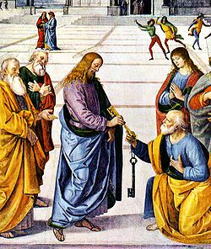
Mihin kuva liittyy?_________________________________________________________________
_________________________________________________________________________________

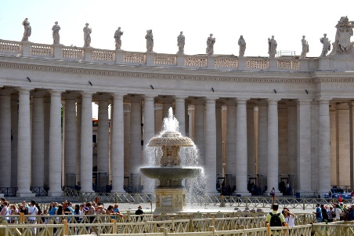
- Mihin rakennettiin Pietarin kirkko?

- Paavinvalinta
Paavin valinta. K___________________ kokoontuvat S_ _ _ _ _ _ _ _ _ kappeliin ja pysyvä siellä, kunnes uusi paavi on valittu. Valitun on saatava _/_ enemmistö äänistä. Äänestys suoritetaan _______ kertaa päivässä, kunnes vaadittu enemmistö on saavutettu. Jokaisen äänestyksen jälkeen liput ____________________. Jos savu on mustaa ___________________ ____ _____ ___________________. Jos savu on vaaleaa se tarkoittaa, että ____________________ __ _____________________. Valittu paavi nousee P_ _ _ _ _ _ _ kirkon parvekkeelle ja lausuu ________________ R_ _ _ _ _ _ _ ja koko maailmalle.

- Sakramentit
Luterilaisilla on kaksi sakramenttia_____________________ ja _____________________.
Katollisilla on ______ sakramentti________________________________,______________
______________________________________, __________________________________,
__________________________________________, ______________________________,
ja _______________________________________________.

